
"Заколдованное сердце"

Цели и задачи:
- развитие внутригрупповых отношений; умение работать в группах, по заданию:
- развитие эмоциональных отношений как внутри группы, так и между детьми и взрослыми;
- учить работать с толковым словарём, расширять словарный запас детей;
- воспитывать чувство гуманного отношения друг к другу и всему живому;
- коррекция межличностных отношений;
- развитие когнитивных интересов у детей и творческих способностей.
Необходимые материалы: одно вырезанное из ватмана красное сердце; белое сердце, разрезанное на пять частей; набор карточек с написанными пословицами о добре (по количеству участников); музыкальное сопровождение; набор цветной бумаги, ножницы, кисточки, краски, старые грампластинки, манная крупа, клей, камешки, бисер.
ХОД МЕРОПРИЯТИЯ
Ведущий. Здравствуйте, ребята. Добрый день, уважаемые гости. Тема нашего занятия «Заколдованное сердце». Сейчас мы с вами окунёмся в мир сказки и выясним, что означает выражение «человек с ледяным сердцем». Вам предстоит растопить «ледяное сердце» пройдя через различные испытания. Для этого надо расшифровать «золотое правило нравственности», познать таинство милосердия, постичь секрет чуткости и доброты.
Итак, все мы с вами читали сказку Г.Х.Андерсена «Снежная королева». Мы знаем, что Снежная королева заколдовала мальчика и превратила его сердце в ледяное. Как вы думаете, каков человек с ледяным сердцем? Какие черты характера ему присуще?
Ответы детей: Жестокий, равнодушный, злой, ему ничего не интересно; взгляд холодный, отрешённый, лицо без эмоций и т.д.

Ведущий. Правильно. Я, думаю, что у вас у всех присутствующих в нашем классе очень добрые, чуткие и отзывчивые сердца. Вы всегда готовы отозваться на чужую боль. Давайте попробуем растопить наше «ледяное сердце» и расколдовать нашего воспитателя. Ведь в каждой сказке добро всегда побеждает зло.
Заколдованный воспитатель. Нет, не может быть, чтобы добро победило зло! Миром должно править только зло и ничего, кроме зла!
Ведущий. Ребята, давайте все вместе постараемся переубедить СК, что только доброта может дать счастье людям.
Заколдованный воспитатель. Да чего тут спорить! В людях столько злобы, зависти и эгоизма!
Ведущий. Да, к сожалению, и такое бывает. Но человеку присущи и такие качества, как мужество, скромность, честность!
Заколдованный воспитатель. А отрицательных больше! Посмотрим? Я называю плохие качества, а вы хорошие. И у меня нет никаких сомнений, что я выиграю!
Ведущий. Хорошо. Давайте, ребята, постараемся вспомнить как можно больше положительных человеческих качеств.
Заколдованный воспитатель будет называть плохие качества человека, а вы хорошие.
Заколдованный воспитатель достаёт книгу «Энциклопедия зла». Называет по очереди отрицательные качества: трусость, хвастливость, лживость, злобность, жестокость, склочность, невежество, малодушие, безделье, глупость, жадность...
Ребята по очереди называют положительные качества: ответственность, самостоятельность, настойчивость, любознательность, самокритичность, правдивость, стыдливость, совестливость, честность, дружелюбие, достоинство, храбрость, доброжелательность, тактичность, благородство, надёжность, терпеливость, благодарность, деликатность, прилежность, смелость, товарищество, чуткость, сострадание, сопереживание, доброта...
Итак, ребята, как мы видим положительных качеств человека больше. Вы сумели справиться с первым заданием, посмотрите, сердце немножко оттаяло. (Снимается белый кусочек сердца).
Ведущий. Чтобы поверить в добро, надо начать его делать.
Заколдованный воспитатель. Доброта... (Ищет слова в книге «Энциклопедия зла»).
В моём учебнике таких слов нет. Объясните, что это за слово-то такое – доброта?
Ведущий. Добро – все, что честно и полезно, все, чего требует от нас долг человека. Доброта издавна ценилась в мире. О ней сложено много пословиц и поговорок. Так, китайская пословица говорит: «Ароматом роз всегда веет от руки, которая их дарит». Немало русский народ сложил пословиц о добре. (Показывает книгу с русскими народными пословицами).
Заколдованный воспитатель. Так, где-то у меня были пословицы о доброте?
Достаёт одну, читает: «Добро порицай, а зло поощряй». Вот и я о том же вам твержу, что и народная мудрость.
Ведущий. Ребята, ваш воспитатель в пословицах всё перепутала. Так давайте попробуем их на место поставить и сложить их правильно.
Ребята в группах правильно складывают слова в предложения, получаются пословицы.
1-я группа: Истинное добро всегда просто. Учись доброму – худое на ум не пойдёт. Сделаешь худо, не жди добра.
2-я группа: Добро желаешь, добро и делай! Добрый человек добру и учит. За добро добром и платят.
3-я группа: Добро делаем – добро и снится, а худо делаем – и худо снится.
Добро творить – себя веселить. Живи для людей, поживут люди для тебя.
4-я группа: Добро поощряй, а зло порицай. С добрым жить хорошо. Зла за зло не воздавай. Худого худым не исправишь.
5-я группа: Добро наживай, а худо изживай. От добра добро не ищут. Своего «спасибо» не жалей, а чужого не жди.
6-я группа: Доброго держись, а от худого удались. Тому тяжело, кто помнит зло. Делать добро спеши.
Зачитываются пословицы, объясняется смысл одной из них. (Приложение)
Ведущий. Молодцы. Справились с заданием. Давайте подарим воспитателю книгу с пословицами о добре, а её положим в мусорное ведро, (меняются книгами)
Вы сумели справиться со вторым заданием, посмотрите, сердце немножко оттаяло. (Снимается белый кусочек сердца).
Добро и зло творить всегда во власти всех людей, но зло творится без труда, добро творить трудней. И чтобы творить добро, человек должен быть гуманным и милосердным. Что означают эти слова? Гуманность – (Ответы детей.) Как вы думаете, что означает слово «милосердие»? (Ответы детей)
Ведущий. Милосердие – поведение, основанное на сочувствии, сострадании, соучастии и готовности делать добро. Адресуется не только людям, но и всему живому.
Милосердие – это сочувствие, любовь на деле, готовность делать добро каждому, мягкосердечность.
Уважение достоинства, гуманность, милосердие – вот основа правил, по которым должны строиться отношения между людьми.
Истории известны примеры, когда люди старались сами поступать гуманно по отношению к страдающим как в мирное время, так и на войне. О таких людях нам расскажут дети.
Сообщения детей о создании Международного Комитета Красного Креста и Красного Полумесяца (МККК и КП). Мать Тереза.(Приложение).
Ведущий. Молодцы. Вы подготовили интересные материалы. Кто полон милосердия, непременно обладает мужеством.
Милосердие – милое сердцу доброе дело. Это то, что дарит радость другому человеку. Нужно проявлять живой, искренний интерес к окружающим людям, ведь у каждого из нас свои проблемы, мечты, стремления. Милосердие состоит не только в вещественной помощи, сколько в духовной поддержке ближнего. Духовная же поддержка прежде всего не в осуждении ближнего, а в уважении его человеческого достоинства. Итак, какие бы вы могли предложить дела милые сердцу. (Ответы детей.)
1. Помогать бедным, инвалидам, делать добро. Например...
2. Помогать старым людям, беженцам. (Ребёнок объясняет слово «беженцы»).
3. Не осуждать ближнего, а уважать других со всеми их физическими различиями. (Пример).
4. Проявлять милосердие ко всему живому. Уборка леса.
5. Помогать друг другу, близким, друзьям. Например...
6. Уметь считаться с интересами других, оказывать помощь всем тем, кто нуждается в ней. Например...
Ведущий. Хорошо. Делать добро другим – не обязанность. Это радость, ибо улучшает здоровье и увеличивает счастье. От ваших милых сердцу дел растает даже ледяное сердце. (Снимается еще один белый кусочек сердца)
Ведущий. Чтобы наше сердце продолжало оттаивать, надо расшифровать волшебное заклинание «Золотое правило нравственности» (Приложение)
Дети берут обрывки слов и составляют предложение. Выстраиваются.
«Поступай по отношению к другим так, как желал бы, чтобы поступали по отношению к тебе».
Ведущий. Молодцы. Для того чтобы так поступать требуется сильный характер. Для этого надо заниматься самовоспитанием, чем мы с вами и будем заниматься на следующих занятиях. И чтобы наше сердце окончательно растаяло, давайте порадуем воспитателя своей творческой работой. Изготовим поделку на пластинке.
Под спокойную музыку дети выполняют поделку на пластинке. Изготавливается коллективная поделка «Букет цветов».
Для гостей предлагается техника «GLASS-ART» (рисование на стекле с двух сторон парами, не разговаривая). Обсуждение при самоанализе мероприятия.
Дети дарят поделку воспитателю.
Ведущий. Ребята, наше сердце совсем растаяло. Мы с вами расколдовали нашего воспитателя. Смотрите, глаза его светятся радостью, он улыбается. Давайте дадим ему слово.
Слово предоставляется воспитателю.
Ведущий. Итак, ребята, мы с вами сегодня повторили хорошие качества человека, вспомнили русские пословицы о добре, растопили ледяное сердце своим милосердием, творчеством. И закончить наше занятие мне бы хотелось словами Данко:
«Возьми своё сердце,
Отдай его людям,
Чтоб вечно горело».










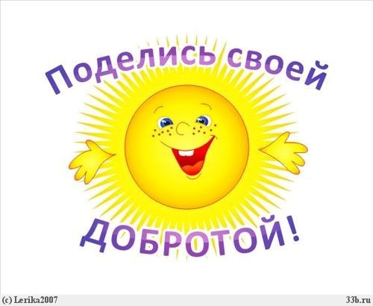





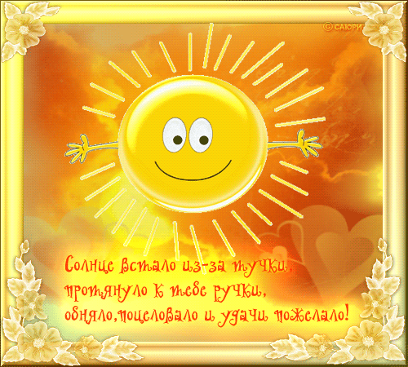

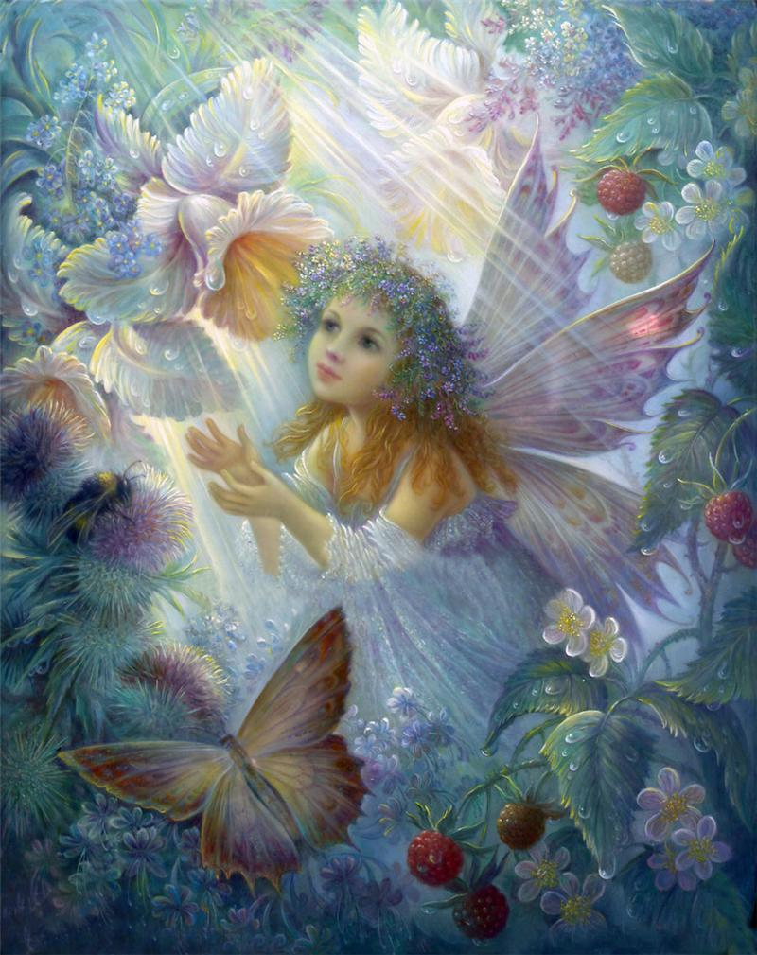
Несколько пословиц и поговорок посвященных добру и доброте.
***
— Учись доброму — плохое на ум не пойдёт.
— Про доброе дело говори смело.
— Жизнь дана на добрые дела.
— Худо жить без ласкового слова.
— Доброе слово лечит, а злое калечит.
— Добряк добро творит, быть может, и, не зная, что от этого болит душа у негодяя.
— Не одежда красит человека, а его добрые дела.
— Злой плачет от зависти, а добрый от радости.
— Добрые слова дороже богатства.
— В ком добра нет, в том и правды мало.
— Не ищи красоты, ищи доброты.
— кто любит добрые дела, тому и жизнь мила.
— Сумел провиниться, сумей и повиниться.

Добро и зло творить всегда
Во власти всех людей.
Но зло творится без труда,
Добро творить трудней.

